| **PRÉ-PROJETO 2023** |
| --- |

| NOME: Everton Gabriel Käfer Nº: 9 |
| --- |
| NOME: Nº |
| TELEFONE (S) (45) 92001-4150 |
| E-MAIL: everton.kafer@escola.pr.gov.br |
| CURSO: Desenvolvimento de Sistemas |
| TURMA: 2°C |

**ALUNO(s) É OBRIGATÓRIO EM ANEXO AO PRÉ-PROJETO, NO MÍNIMO UMA TELA DE INTERFACE (TELA PRINCIPAL) JUNTO AO PROJETO.**

TITULO

| Título do projeto: Sistema de Monitoramento de Aviário |
| --- |

INTRODUÇÃO

| O Sistema de Monitoramento de Aviário é um sistema mobile com o objetivo de proporcionar aos avicultores uma maneira fácil de monitorar os rendimentos e as despesas de seus aviários.  Ele foi planejado após a percepção de que mesmo em 2023 grande parte dos avicultores e principalmente de médio e pequeno porte realizam o registro de informações como gastos, relatórios e datas de serviços importantes de cada aviário em cadernos que geralmente são utilizados por anos com essa tarefa em que muitas vezes estão expostos a poeira e sujeira, onde até muitas vezes á o desaparecimento do caderno. Com base nesse fato fato o sistema irá proporcionar um novo método para armazenar essas informações em um aplicativo mobile, o que trará uma maior segurança para não perder esses gastos, e trará algumas outras funções como gerar gráficos com estatísticas e contará com uma lista que irá contabilizar as tarefas realizadas pelos funcionários em cada aviário, possibilitando que o proprietário da granja tenha um melhor controle sobre o que acontece em sua propriedade.  O sistema trará dados estatísticos sobre o rendimento de cada aviário, através de informações que serão adicionadas pelo próprio dono da granja ou algum funcionário de maior confiança, onde será adicionado dados como: Taxa de mortalidade diária de frangos, gastos com o aviário como com a compra de lenha para os fornos, dentre outras coisas. Após esses dados serem adicionados individualmente para cada aviário da granja, o sistema irá começar a criar gráficos estatísticos com as informações apresentadas e irá compará los com as estatísticas de outros aviários e com isso trará gráficos gerais com a média de todos os aviários da propriedade, mas estes gráficos só serão visíveis para as pessoas registradas como os administradores da propriedade.  Outra função será um registro de tarefas que deverão ser realizadas pelos funcionários. As tarefas diárias serão pré definidas pelos administradores como: retocar o aviário, consertar algo que possa estar quebrado, recolher os frangos que acabaram por falecer e os contabilizar para registrar nos sistema, dentre outras coisas. Após o funcionário realizar cada uma das tarefas ele terá de entrar no aplicativo do sistema e marcar a tarefa como concluída e caso necessário fazer alguma observação sobre algum imprevisto que ocorreu durante a realização dela, ou outros tipos de informações como a taxa de mortalidade dos frangos de cada aviário para que os administradores possam realizar a inserção destas estatísticas sistema para assim gerarmos as estatísticas.  Ele também contará com um sistema de agendas na qual serão informadas datas de eventos importantes para os aviários da granja como: A data de descarregamento de novos frangos, carregamento dos antigos, a visita do técnico dos aviários, dentre outras coisas. Para assim trazer um melhor controle das datas.  Todas essas atividades mesmo hoje em dia são armazenadas de forma não muito segura e com este sistema mobile poderemos trazer mais confiabilidade de armazenamento e execução das tarefas nas granjas do brasil, trazendo uma ampla visão dos rendimentos, e de como está sendo executado o serviço na propriedade, com isso trazer indiretamente uma maior qualidade da carne produzida e mais lucro para a propriedade. |
| --- |

HIPÓTESE / SOLUÇÃO

| Criar uma interação dos avicultores com a tecnologia os fazendo ter um possível melhor rendimento e controle de gastos e de tarefas em sua propriedade. |
| --- |

DISCIPLINAS ENVOLVIDAS

| Descrição das três disciplinas.  Análise de projetos e sistemas:  Banco de dados:  Web design: |
| --- |

OBJETIVO GERAL

| È muito comum ainda hoje em dia que os avicultores utilizem cadernos para registrar gastos, serviços a se fazer, datas e outras coisas relacionadas aos seus aviários em cadernos, com isto em vista o objetivo do sistema é facilitar para que os avicultores tenham acesso a estas informações de maneira fácil de se registrar e analisá-las com o auxílio de gráficos. |
| --- |

OBJETIVOS ESPECÍFICOS

| Trazer mais segurança e controle nas propriedades com foco em criação de aves. |
| --- |

PROCEDIMENTOS METODOLÓGICOS

| Descrição dos métodos e procedimentos que nortearão a busca de informações para responder o problema de pesquisa:   * Pesquisa Bibliográfica   X Pesquisa de campo  X Entrevista  X Levantamento das necessidades |
| --- |

BIBLIOGRAFIA

| Listar os principais LIVROS a serem pesquisados. (Mínimo 03 Bibliografias para cada disciplina, preferencialmente da biblioteca do CEEP)  Usar artigos:  [Google Acadêmico](https://www.unit.br/blog/melhores-sites-para-pesquisa-academica#google) [Portal da CAPES](https://www.unit.br/blog/melhores-sites-para-pesquisa-academica#portal) [SciELO](https://www.unit.br/blog/melhores-sites-para-pesquisa-academica#scielo) [Academia.Edu](https://www.unit.br/blog/melhores-sites-para-pesquisa-academica#academia) [BDTD](https://www.unit.br/blog/melhores-sites-para-pesquisa-academica#bdtd) [Science.gov](https://www.unit.br/blog/melhores-sites-para-pesquisa-academica#science) [Eric](https://www.unit.br/blog/melhores-sites-para-pesquisa-academica#eric) [E-Journals](https://www.unit.br/blog/melhores-sites-para-pesquisa-academica#e-journals) [Redalyc](https://www.unit.br/blog/melhores-sites-para-pesquisa-academica#redalyc) |
| --- |

CRONOGRAMA DE ATIVIDADES

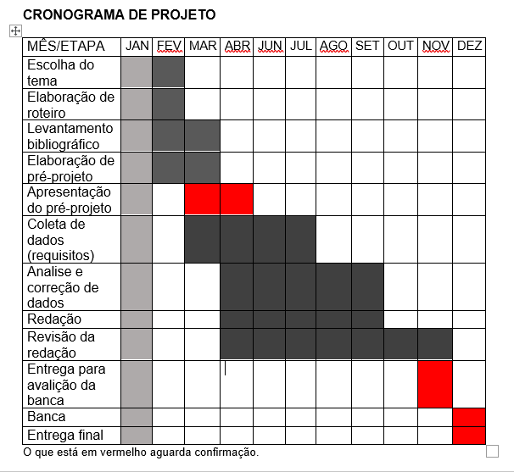

| **Autorizado** | **Professor(a)** | **Data** |
| --- | --- | --- |
| Análise de projetos e sistemas:  Banco de dados:  Web design: | **Aparecida**  **Célia**  **Reinaldo** |  |